新屋高中華德福實驗班簡介

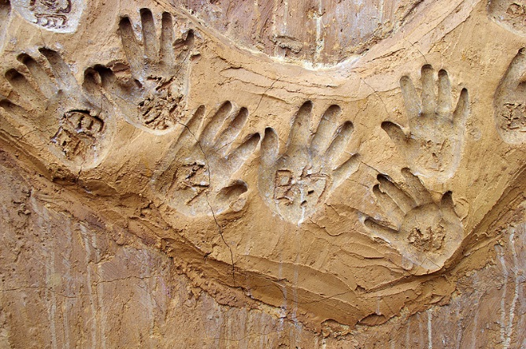
新屋高中華德福高中實驗班(10~12年級)，延續華德福國中小實驗教育（1~9年級）的課程脈絡，從情感、理智、意志對應之平衡觀點中使學生持續成長，接納個別學習時程與方式，在善、美、真階段性發展過程中，讓學生充份了解發揮自己潛能，孕育自由心魂，並在將來以正向生命態度，進入世界，貢獻自己才能，開展未來可能性。
華德福實驗班與一般高中課程內容不同，不使用課本，學生以自行書寫繪製工作本做成課本完成學習；課程包含專題研究、戲劇、社會服務、探索挑戰及各項自然科學、人文、藝術主課程；以學習質性評量取代定時舉行的期中期末考等測驗來完成學習評估，期待學生在學習中熱愛學習，成為一個有道德意識、能實踐善，欣賞美、追求真理的人，並能在自由的心魂中尋找到人生的方向。
建議選填志願前能先了解及認同華德福教育理念；華德福1-9年級以意志的發展，藝術及美的感受為核心的學習成果，將成為高中階段10-12年級的思考鍛鍊學習基礎。

注意事項:
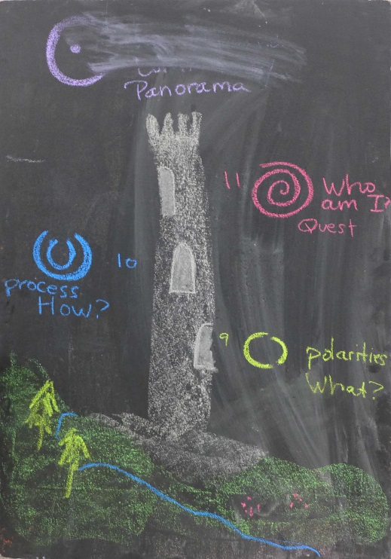
1.由於華德福實驗班在校並未參加一般期中期末考試，成績無法被繁星入學計畫所採計，因此不能參加繁星入學計畫。
2.華德福實驗教育的課程安排，不受高級中等學校課程綱要規定之限制，課程內容和進度與一般高中不同，若循一般學測、指考入學模式，可能必須自行多安排一年為大學入學做準備。
3.為支援華德福教育品質及特色課程，每學期需要額外繳交課程發展經費。
4.108學年度入學學生同106~107年入學學生，在仁美國中領航中心上課。

相關問題可洽:新屋華德福高中辦公室電話：03-4965649 轉403

